Učni list
Denar (petek, 20. 3. 2020)

- Nekaj uvodnih idej:
Naš denar, evri (€), je sestavljen iz kovancev in bankovcev.
Kovanci so manj vredni od bankovcev.
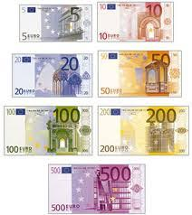
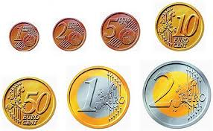

Najmanjši kovanec je 1 cent. 100 centov skupaj je 1 evro.
100 x =

Ko moramo nekaj plačati, plačamo z več kovanci in bankovci naenkrat. Na primer:

Cena: 23,52 € = 20,00 + 2,00 + 1,00 + 0,50 + 0,02
+ + + +

Verjetno si opazil/a, da se evri napišejo drugače kot centi:
23,52 €
TO SO EVRI =>23 €
TO SO CENTI => 52 c

To lahko zapišemo tudi:
23 € 52 c

Navodilo:
- Izstriži bankovce in kovance zraven strani 40 v DZ.
- Na kupček zlagaj kovance in bankovce, da prideš do prave cene:
  - 7,00 €
  - 4,00 €
  - 13,00 €
  - 33,00 €
  - 15,10 €
  - 15,01 €
  - 100,42 €
  - 300,00 €
  - 35,76 €
  - 138,88 €

- Reši MAT/DZ/16

